令和５年度第２回甲種防火管理新規講習実施要領
伊達地方消防組合消防本部

１ 講習の目的
防火管理者として必要な資格を取得させるため、甲種防火管理新規講習を開催します。

２ 講習の日時・場所・定員

講習日時 |  |  | 講習会場 | 募集定員 | 申込期間
第１回 | １日目 | 令和６年3月7日（木）  ９時から17時まで | 伊達地方消防組合消防本部多目的ホール | ３0名 | 令和6年1月29日（月）から  令和6年3月1日（金）まで  ※ 申込者が定員に達し次第、受付終了となります。
 | ２日目 | 令和６年3月8日（金）  ９時から12時まで
※ 大規模な災害、感染症の拡大状況により、日程の変更・中止等する場合があります。

３ 受講対象者
資格等の制限はありません。

４ 科目免除
消防設備点検資格者及び自衛消防業務講習修了者は、講習科目の一部が免除されます。詳しくは下記の消防署までお問い合わせください。

５ 受講申込方法等
(1) 申込方法等
受講申込書に必要事項を記入し、最寄りの消防署に提出してください。
※ 受講申込書は最寄りの消防署で配布するほか、伊達地方消防組合ホームページ（http://www.date119.jp/）からダウンロードすることもできます。

(2) 受講料 無料（ただし、別途テキスト代（5,000円）が必要となります。）
講習で使用するテキストは、伊達地方消防設備協会で斡旋します。講習当日（１日目）の受付時に現金で納入してください。テキストは講習会場で配布します。
なお、受付後におけるテキスト代の返還は申し受けませんのでご了承ください。

６ 講習修了資格
講習会の全過程を修了した受講者には、修了証を交付します。
（講習時間が不足する場合には交付できないことがあります。）

７ その他
(1) 筆記用具、昼食等は、各自準備してください。
(2) 車でお越しの方は、講習会場敷地内北側駐車場をご利用ください。
(3) 新型コロナウイルス等の感染状況によっては、感染対策の実施及び講習会の開催を取りやめることがあります。
(4) お問い合わせは下記の消防署までお願いします。

【講習会場案内】
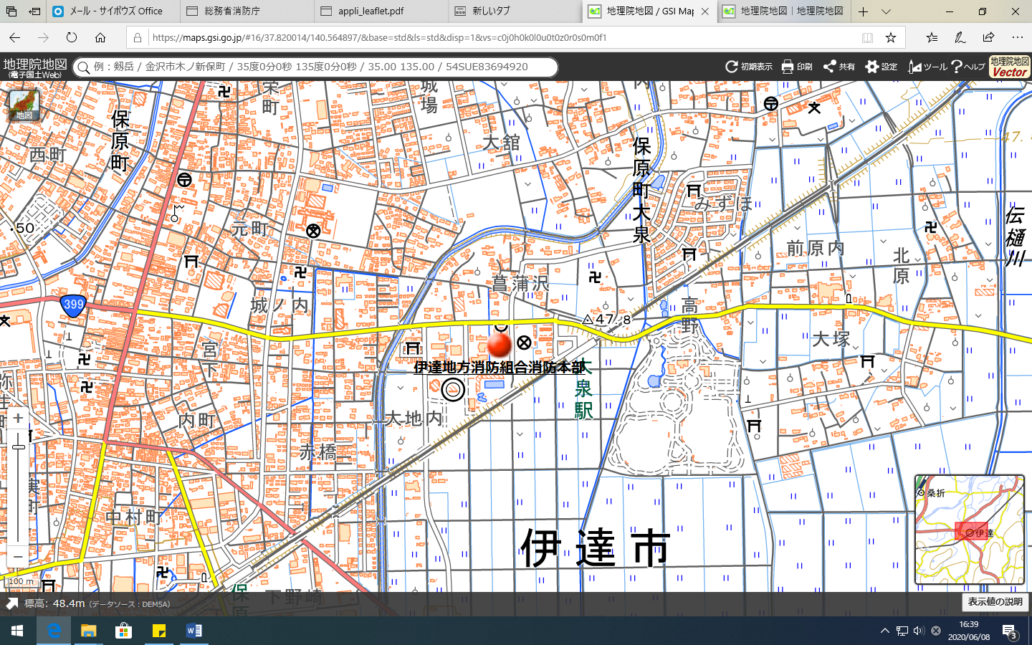
≪所在地≫ 福島県伊達市保原町大泉字大地内93番地１（伊達警察署西隣）
【問い合わせ先】
消防本部予防課 024-575-0181
中央消防署（保原町） 024-575-4101
東分署（霊山町） 024-586-1254 | 西分署（桑折町） 024-582-3190
南分署（川俣町） 024-566-2145 | 北分署（梁川町） 024-577-1244

様式第１号
防火管理講習受講申込書
申請日 年 月 日
伊達地方消防組合消防長 殿

講習種別 | ☐ 甲種防火管理新規講習  ☐ 甲種防火管理再講習  ☐ 乙種防火管理講習
講習希望日 | 年 月 日

受講申込者 | フリガナ |  | 姓 |  | 名
 | 氏名
 | 生年月日 |  | 年 月 日
 | 住所 |  | 〒
 | 連絡先 |  | 自宅・携帯・勤務先  電話番号（ － － ）
 | 講習科目の  一部免除 |  | 一部免除を希望する方は、修了している資格にチェックをしてください。  ☐ 消防設備点検資格者 ☐ 自衛消防業務講習修了者
 | 勤務先 | 名称
 |  | 所在 | 〒  （ビル等である場合はその名称： ）
受付者 |  |  |  |  | 受付欄
記入上の注意事項
・太枠内のみ記入してください。
・手書きの場合は、楷書で丁寧に記入してください。
・講習科目の一部免除を希望する方は、資格を証明する
免状等の写しを添付してください。

